TISKOVÁ ZPRÁVA

Praha, 27. října 2021
Společnost Fidelity International se zavazuje snížit do roku 2030 emise svého investičního portfolia na polovinu
- Společnost Fidelity International vzhledem ke své politice klimatického investování přizpůsobuje svou dlouhodobou strategii správy aktiv cíli uhlíkové neutrality.
- Vlastní klimatické ratingy Fidelity International vyhodnocují ambice a připravenost společností v portfoliích FI na cestu směrem k uhlíkové neutralitě a upřednostňuje angažovanost jako primární mechanismus snižování emisí v reálné ekonomice.
- Cílem je snížení emisí CO2 z investičního portfolia o 50 % do roku 2030 a stanovení termínů pro postupné ukončení expozic vůči uhelným společnostem.
Společnost Fidelity International (Fidelity), globální správce aktiv s celkovým objemem klientských prostředků ve výši 787,1 miliardy dolarů, oznámila zlepšení přístupu k investování do ochrany klimatu. Přizpůsobuje přitom svou dlouhodobou aktivní strategii správy aktiv cíli čisté uhlíkové neutrality.
V návaznosti na slib dosáhnout do roku 2050 nulových emisí se společnost Fidelity jakožto zakládající signatář iniciativy Net Zero Asset Managers Initiative zavázala snížit emise CO2 v celém svém portfoliu o 50 % oproti roku 2020 a to už do roku 2030.
Jako návod pro tento proces zavede společnost Fidelity vlastní klimatické ratingy. Tyto ratingy využívají interní analytici společnosti Fidelity k vyhodnocování strategií vedoucích k uhlíkové neutralitě společností, a bude sloužit ke stanovení cílů pro cestu k uhlíkové neutralitě jejích vlastních fondů. Spolu s rozšířeným hlasovacím programem oznámeným letos v létě, který má za cíl udržet společnosti v souladu s minimálními standardy ESG, bude tato politika povzbuzovat společnosti, aby snižovaly svůj dopad na planetu a přinášely hodnotu všem zúčastněným stranám ve světě směřujícím k dekarbonizaci.
"Jako odpovědný investor musíme rozumět “uhlíkové stopě” v portfoliích, která spravujeme pro naše klienty, a spolupracovat se společnostmi, do nichž investujeme, aby snižovaly emise v souladu s globálními cíli uhlíkové neutrality," uvedla Jenn-Hui Tan, globální ředitelka pro správu a udržitelné investování společnosti Fidelity International.
"Společnost Fidelity investuje do mnoha předních světových společností a jako aktivní správci kapitálu chceme využít svého vlivu k tomu, abychom pomohli světu splnit jeho klimatické cíle. Cílem této dlouhodobé, angažované politiky je vést podniky k odpovědnosti za jejich uhlíkovou stopu a zajistit, aby transparentní veřejné trhy byly mocnou silou pro dekarbonizaci," dodává Jenn-Hui Tan.
Klimatické ratingy
Vlastní metodika Climate Rating společnosti Fidelity vychází z odborných znalostí výzkumných analytiků Fidelity International, specialistů na udržitelný rozvoj a více než 400 investičních odborníků z celého světa, kteří hodnotí společnosti na základě jejich závazků přizpůsobit své podnikání uhlíkově neutrální budoucnosti.
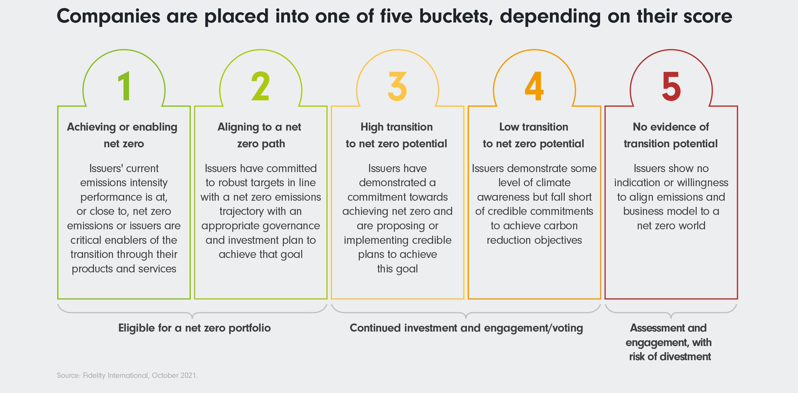
Klimatické ratingy budou aplikovány na všechny společnosti v investičním portfoliu společnosti Fidelity a začleněny do všech investičních rozhodnutí. V první fázi budou ratingy použity k identifikaci příležitostí v odvětvích s velkým dopadem a ke stanovení prozatímních cílů pro rok 2025 a dále, aby bylo zajištěno, že všechny fondy podporující environmentální nebo sociální cíle i fondy orientované na udržitelnost, budou do roku 2050 v souladu s plánem čisté uhlíkové neutrality.
V případech, kdy bude vyhodnoceno, že emitenti nejsou v souladu s plány FI, ale disponují rozumnými plány přechodu na nižší emise, se bude společnost Fidelity snažit působit na management se záměrem zlepšit pokrok směrem ke snížení emisí.
"Ratingy zajistí, že se naše úsilí zaměří na nejlepší příležitosti ke snižování emisí. Cílená angažovanost přitom bude mít zásadní význam pro dosažení emisních cílů našeho portfolia," říká Jenn-Hui Tan.
Společnost Fidelity se rovněž zavázala ke snižování vlastních emisí, když posunula svůj cíl snížit provozní emise CO2 v celé společnosti na čistou nulu do roku 2030.
Uhlí
Aby společnost Fidelity zajistila, že její portfolio bude v souladu s cílem uhlíkové neutrality, zavazuje se dnes postupně ukončit expozici v energetické oblasti uhlí v zemích OECD do roku 2030 a do roku 2040 celosvětově. Tento závazek je v souladu s doporučeními IEA Net Zero 2050 a celosvětovým úsilím o zastropování globálního oteplování o 1,5 stupně.
Tento postupný odchod poskytne společnostem příležitost prokázat schopnost přeměny a bude se řídit politikou společnosti Fidelity v této oblasti. Pokud jednotlivé společnosti neprokáží, že směřují k uhlíkové neutralitě v časovém horizontu nepřesahujícím tři roky, bude se společnost Fidelity snažit o prodej.
"Okamžité ukončení naší expozice vůči společnostem s vyššími emisemi pravděpodobně nezmění skutečné emise ani nevyřeší energetické potřeby mnoha současných zemí, ale naopak by to snížilo náš vliv na klimatickou změnu, kterou můžeme vykonávat prostřednictvím aktivní angažovanosti v těchto společnostech," vysvětluje Jenn-Hui Tan.
„Ačkoli je společnost Fidelity i nadále odhodlána spolupracovat se společnostmi na jejich transformaci, uvědomujeme si, že některé činnosti a podniky jsou neslučitelné s uhlíkově neutrální budoucností. Prodej je až poslední možností, ale je to jediné východisko v případech, kdy společnosti nebudou schopny nebo ochotny vykázat nějaký pokrok. "
„Kromě toho budeme nadále revidovat naše cíle, abychom ruku v ruce s rostoucím tempem inovací a technologického pokroku zůstali schopní flexibilně reagovat na významné pokroky v této oblasti."
Pro více informací kontaktujte:

Eliška Krohová
Crest Communications, a.s.

Ostrovní 126/30
110 00 Praha 1
gsm: + 420 720 406 659
www.crestcom.cz
e-mail: eliska.krohova@crestcom.cz
Informace pro editory:
Fidelity International byla založena v roce 1969 a poskytuje investiční služby a produkty soukromým a institucionálním investorům. Od ostatních globálních investičních společností se liší zejména formou vlastnictví. Jedná o čistě privátní, soukromou společnost vlastněnou přímo členy zakládající rodiny a managementem firmy. Společnost klade veliký důraz na provádění podrobných analýz, na jejichž základě pak identifikují pro klienty nejvýhodnější investiční příležitosti. Její speciální týmy investičních analytiků a odborníků působí ve všech hlavních finančních centrech světa – v Londýně, Frankfurtu, Paříži, Hongkongu, Tokiu, Singapuru, Soulu, Dillí, Bombaji a v Sydney. V současné době administruje aktiva ve výši 87 mld. USD (assets under administration) a globálně pro klienty investovala 290 mld. USD ve 25 zemích napříč Evropou, Asií, Tichomořím, středním Východem a jižní Amerikou. V České republice Fidelity působí od roku 2012 a mezi její klienty patří celá řada významných institucionálních i privátních klientů, všechny významné banky, pojišťovny, finanční společnosti a nezávislí finanční poradci, kteří koncovým investorům zprostředkovávají investiční fondy této globální investiční společnosti.
Upozornění na rizika
Fidelity International zveřejňuje výhradně informace o produktech a všeobecné informace a neposkytuje žádné investiční doporučení. Z minulého vývoje hodnoty není možné odvodit prognózy budoucího vývoje. Investování do investičních fondů je spojené nejen s vysokými šancemi na výnos, ale i s vyššími riziky. Proto může například hodnota podílů investičních fondů kolísat a není zaručená. Na vývoj hodnoty mají kromě toho negativní vliv i individuální náklady a poplatky. Investiční rozhodnutí by se mělo v každém případě opírat o informace důležité pro investory, nejnovější zprávy o hospodářských výsledcích a – pokud byla zveřejněná – o nejnovější půlroční zprávu. Tyto dokumenty tvoří jediný závazný základ pro nákup. Tyto dokumenty získáte bezplatně v pobočce FIL Investment Services GmbH, Kastanienhöhe 1, D-61476 Kronberg im Taunus, Německo, nebo v UniCredit Bank Austria AG, Vordere Zollamtstrasse 13, A-1030 Vídeň, nebo v UniCredit Bank Slovakia, a. s., Šancova 1/A, 813 33 Bratislava, nebo v Unicredit Bank Czech Republic, a. s., náměstí Republiky 3a, 111 21 Praha 1, nebo na adresách www.fidelity.at, www.fidelity.cz, www.fidelity.sk.

Vydává
FIL (Luxembourg) S.A. Zweigniederlassung Wien, Mariahilfer Straße 36, 1070 Vídeň, IČO: FN 374007
Fidelity, Fidelity International, logo Fidelity International a symbol F jsou registrované ochranné známky společnosti FIL Limited.
Notes to editors
Fidelity UCITS II ICAV is registered in Ireland pursuant to the Irish Collective Asset-management Vehicles Act 2015 and is authorised by the Central Bank of Ireland as a UCITS.
Fidelity only offers information on products and services and does not provide investment advice based on individual circumstances, other than when specifically stipulated by an appropriately authorised firm, in a formal communication with the client.
Fidelity International refers to the group of companies which form the global investment management organisation that provides information on products and services in designated jurisdictions outside of North America. This communication is not directed at, and must not be acted upon by persons inside the United States and is otherwise only directed at persons residing in jurisdictions where the relevant funds are authorised for distribution or where no such authorisation is required.
Unless otherwise stated all products and services are provided by Fidelity International, and all views expressed are those of Fidelity International. Fidelity, Fidelity International, the Fidelity International logo and F symbol are registered trademarks of FIL Limited.
We recommend that you obtain detailed information before taking any investment decision. Investments should be made on the basis of the current prospectus, the relevant supplement and KIID (key investor information document), which is available along with the current annual and semi-annual reports free of charge from our distributors, the entities listed below or from our European Service Centre in Luxembourg, FIL (Luxembourg) S.A. 2a, rue Albert Borschette BP 2174 L-1021 Luxembourg. Austria: Our Austrian paying agent UniCredit Bank Austria AG, Schottengasse 6-8, 1010 Vienna, Austria or on www.fidelity.at. Czech Republic: Our Paying agent UniCredit Bank Czech Republic a.s., Zeletavska 1525/1, 14092 Prag 4 - Michle, Czech Republic. The KIID is available in Czech language. France: FIL Gestion, authorised and supervised by the AMF (Autorité des Marchés Financiers) N°GP03-004, 29 rue de Berri, 75008 Paris. The document is available in French upon request. Germany: FIL Investment Services GmbH, Postfach 200237, 60606 Frankfurt/Main or www.fidelity.de. Hungary: Raiffeisen Zentralbank Österreich AG, Akademia u. 6, 1054 Budapest. The KIID is available in Hungarian language. Netherlands: FIL (Luxembourg) S.A., Netherlands Branch (registered with the AFM), World Trade Centre, Tower H, 6th Floor, Zuidplein 52, 1077 XV Amsterdam (tel. 0031 20 79 77 100). Poland: Our representative office in Poland or on www.fidelity.pl. The Additional Information for Investors is available upon request. Slovakia: Our paying agent UniCredit Bank Slovakia, a.s., Sancova 1/A 81333, Slovakia. The KIID is available in Slovak language.
Issued by: FIL (Luxembourg) S.A., authorised and supervised by the CSSF (Commission de
Surveillance du Secteur Financier) / FIL Gestion, authorised and supervised by the AMF (Autorité des Marchés Financiers) / FIL Investments Services GmbH.
Disclaimer
Fidelity only offers information on products and services and does not provide investment advice based on individual circumstances, other than when specifically stipulated by an appropriately authorised firm, in a formal communication with the client.
Fidelity International refers to the group of companies which form the global investment management organisation that provides information on products and services in designated jurisdictions outside of North America. This communication is not directed at, and must not be acted upon by persons inside the United States and is otherwise only directed at persons residing in jurisdictions where the relevant funds are authorised for distribution or where no such authorisation is required.
Unless otherwise stated all products and services are provided by Fidelity International, and all views expressed are those of Fidelity International. Fidelity, Fidelity International, the Fidelity International logo and F symbol are registered trademarks of FIL Limited.
Czech Republic: Investments should be made on the basis of the current prospectus and KIID (key investor information document), which is available along with the current annual and semi-annual reports free of charge from our distributors, from our European Service Centre in Luxembourg, FIL (Luxembourg) S.A. 2a, rue Albert Borschette BP 2174 L-1021 Luxembourg and from our paying agent UniCredit Bank Czech Republic a.s., Zeletavska 1525/1, 14092 Prague 4 - Michle, Czech Republic. The KIID is available in Czech language.

